Taller 1
(ABP)
Aprendizaje basado en proyectos

Mi nombre es: Fecha: 17/10/2024

PREGUNTA: ¿DE QUÉ MANERA REPRESENTAR EL DERECHO AL ESPARCIMIENTO Y JUEGO CON MATERIAL DE RECICLAJE PARA NIÑOS DE 3°BÁSICO?
NECESIDAD: REPRESENTAR EL DERECHO AL ESPARCIMIENTO Y JUEGO CON MATERIAL DE RECICLAJE PARA NIÑOS DE 3°BÁSICO.

La Convención de las Naciones Unidas sobre los Derechos del Niño es un importante acuerdo suscrito entre países, que se han comprometido a proteger los derechos de la infancia.
La Convención sobre los Derechos del Niño explica quiénes son los niños, cuáles son sus derechos y cuáles las responsabilidades de los gobiernos. Todos los derechos están ligados entre sí; todos son igual de importantes y no se puede privar a los niños de ninguno de ellos.
Fuente: Unicef.org

Paso n°1: Discutamos la selección del tema.
- ¿Conoces los Derechos universales de los niños?
- ¿Cuál de los derechos de los niños consideras más importante? ¿Por qué?
- ¿Con cuál derecho te sientes más identificado?
- ¿Qué es lo que más te gusta hacer en los recreos junto a tus amigos y compañeros?
- ¿Qué derecho te gustaría que estuviera más presente en los recreos? ¿Por qué?
- ¿Qué significa esparcimiento y recreación?
- ¿De qué manera representarían el derecho al esparcimiento y juego con material de reciclaje para niños de 3°básico?

Paso n°2: Decidamos cómo vamos a trabajar en este proyecto.
En grupos se organizan y detallan los roles que realizará cada uno.
Nombre del estudiante
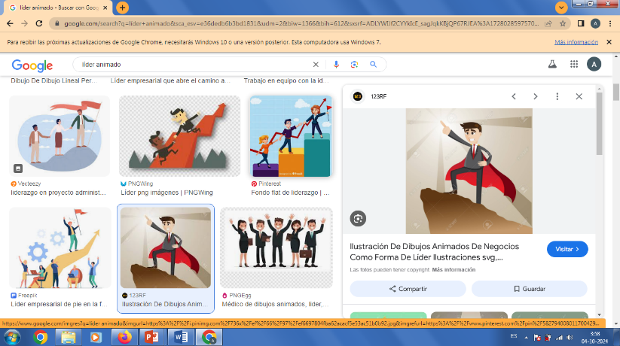
Líder (asegura la participación de todos)

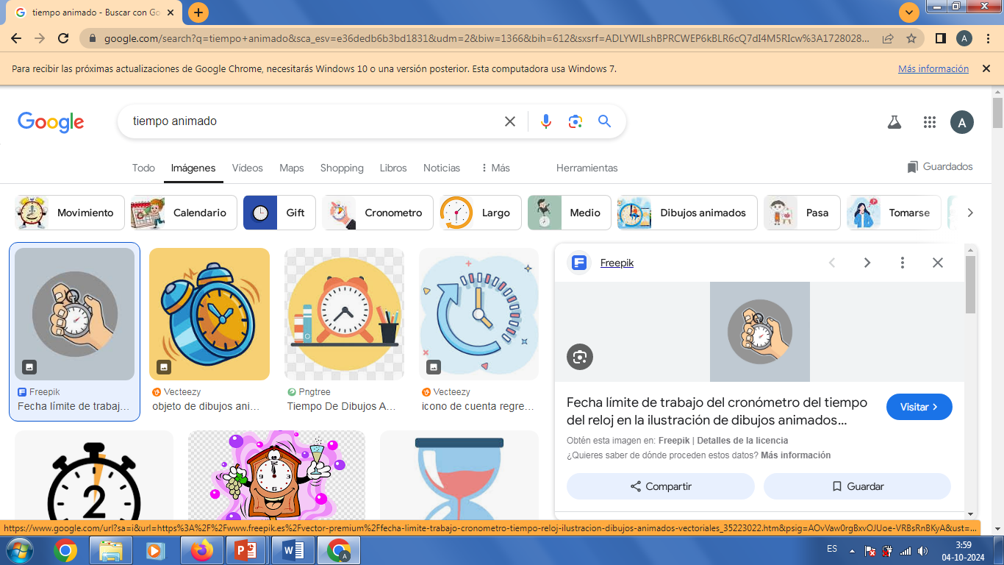
Moderador (Organiza los tiempos y materiales del grupo y recuerda los plazos)

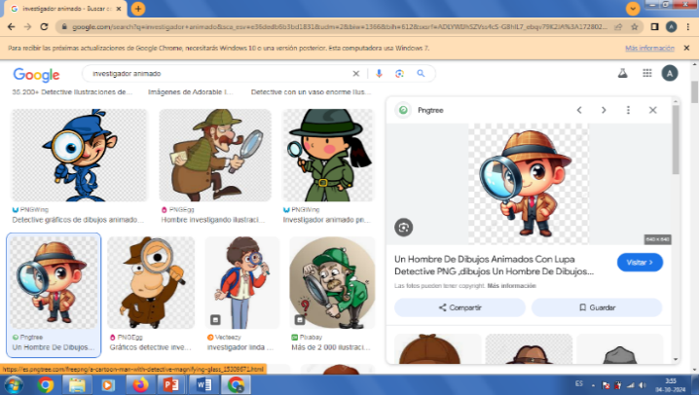
Investigador/es (realiza investigaciones)

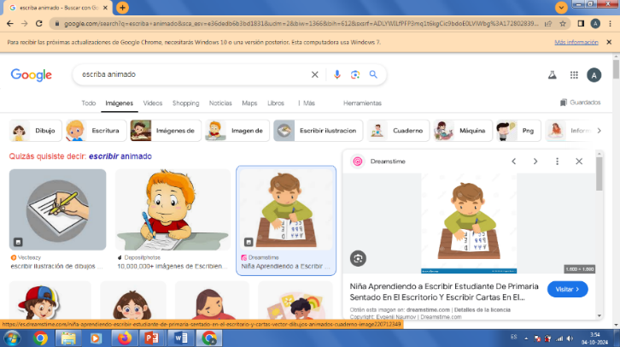
Escriba (escribe y toma apuntes)

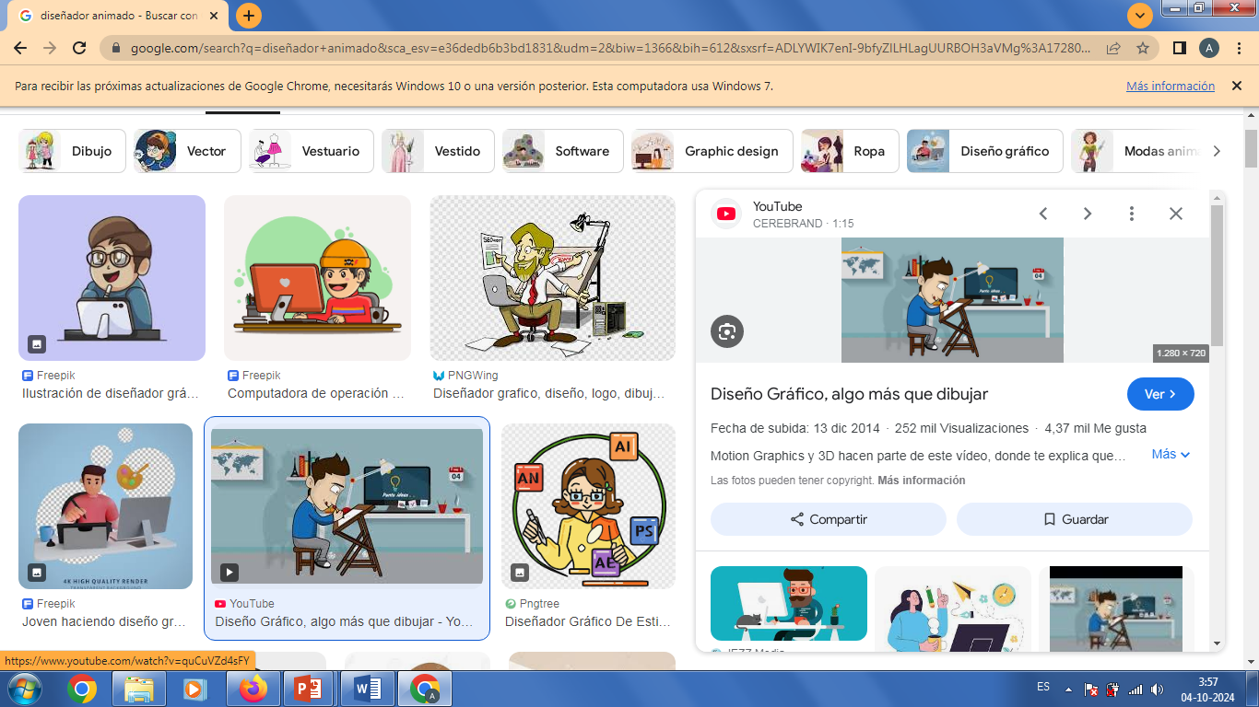
Diseñador/es (elabora o elaboran el producto)

Paso n°3: Definición del producto:
- ¿Qué producto entregaremos físicamente para nuestra necesidad?
(Definir producto final) _______________________________________________________
- ¿Qué características debe tener el producto?
- ¿Qué materiales vamos a utilizar para realizar nuestro producto?

- ¿De qué manera podemos tener evidencias que permitan la eficiencia y la efectividad de esto?
- ¿Cómo sería concretamente el producto?

